[PORTADA]

Título: Estudio comparativo de la publicidad en España en los años 50 con la propaganda de la Segunda Guerra Mundial
Capítulos de contenido

Dedicatoria 4
Introducción 5
Contexto general: en Europa y en España a comienzos del siglo XX 7
Contexto general en Europa a comienzos del siglo XX 7
Primera Guerra Mundial (1914-1918) 7
Crack del 29 8
Segunda Guerra Mundial (1939-1945) 8
Guerra civil española (1936-1939) 9
Contexto general en España a comienzos del siglo XX 9
Generación del 98 9
Primera Guerra Mundial (1914-1918) 10
Crack del 29 10
Segunda Guerra Mundial (1939-1945) 10
Guerra civil española (1936-1939) 11
El Franquismo 11
Primeras piezas publicitarias en los años 50 12
Comparación del contexto europeo y español 12
Definiciones de propaganda y publicidad: tipos, diferencias y similitudes 13
Tipos de propaganda 13
Tipos de publicidad 13
Diferencias y similitudes entre la propaganda y la publicidad 13
El papel de la mujer 15
El papel de la mujer en Europa 15
El papel de la mujer en España 15
Comienzo de la publicidad en España 17
Análisis de los pósteres de propaganda de la Segunda Guerra Mundial 18
Análisis de las primeras piezas publicitarias en España de los años 50 19
Comparación de los pósteres de propaganda con los pósteres publicitarios españoles 20
Conclusiones 21
Bibliografía 22
Anexos 23

Dedicatoria

A mi padre, quien siempre creyó en mí.

Introducción

El objetivo del presente TFG es estudiar las similitudes y diferencias entre la publicidad española de los años 50 y la propaganda utilizada en Europa durante la Segunda Guerra Mundial. Para ello, analizaremos el contexto histórico de ambas épocas (estructura familiar típica, costumbres, tradiciones, religión, demografía…) y estudiaremos las características del lenguaje verbal y no verbal, así como la relación entre la imagen y la palabra mediante el análisis de distintos archivos como pueden ser los pósteres.

He decidido explorar este tema porque recientemente descubrí mi pasión por la historia y considero que la propaganda y la publicidad son un excelente medio de conectar la historia con el marketing. Asimismo, he tenido la ocasión de aprender un poco sobre la propaganda de las guerras mundiales en algunas asignaturas del grado. No obstante, me gustaría profundizar mis conocimientos sobre la propaganda, pero también sobre la publicidad en nuestro país, ya que no he tenido la ocasión de aprender acerca de esta última.

Del mismo modo, he decidido introducir en el anexo todas aquellas imágenes que aporten información adicional y dejar como parte constituyente del trabajo de fin de grado aquellas que sí que sean de vital importancia para el desarrollo de este, como es el caso de las primeras piezas publicitarias que entraron a España o los pósteres propagandísticos de la Segunda Guerra Mundial ya que se va a realizar un estudio de los elementos visuales de cada uno de ellos.

Comenzaremos el presente trabajo de fin de grado hablando en líneas generales sobre el contexto general de, por un lado, Europa y, por otro lado, España a comienzos del siglo XX. Para ello, analizaremos cómo los cuatro eventos más significativos de comienzos del siglo XX influyeron a cada una de las partes comparadas. Dichos eventos son: la Primera Guerra Mundial, el Crack del 29, la guerra civil española y la Segunda Guerra Mundial. Tras haber analizado dichos momentos clave, procederemos a una breve comparación entre el contexto europeo y el español.

A continuación, definiremos los términos de propaganda y de publicidad para poder profundizar adecuadamente en ellos: en sus similitudes, en sus diferencias, en los diferentes tipos de propaganda y publicidad que existen… Acto seguido, se hablará del papel de la mujer en el marco europeo y el español.

Además, se estudiará el comienzo de la publicidad en España en los años 50 así como las primeras piezas publicitarias que entraron a nuestro país. Al mismo tiempo, se llevará otro estudio en paralelo de los pósteres de propaganda de la Segunda Guerra Mundial. En ambos estudios se analizarán los elementos visuales que constituyen cada una de las piezas: desde los colores empleados hasta la simbología, el tipo de fuente, los mensajes cortos o los mensajes implícitos. Para finalizar el presente apartado se procederá a comparar ambos estudios y sacar algunas conclusiones sobre sus similitudes y diferencias.

Por último, se debatirán algunas conclusiones fruto del desarrollo del trabajo de fin de grado que estarán seguidas de los apartados de la bibliografía y anexos.

Contexto general: en Europa y en España a comienzos del siglo XX

El final del siglo XIX y comienzo del siglo XX fue un periodo que se caracterizó por la cantidad de eventos que en él sucedieron: desde el nacimiento de la prensa amarilla hasta grandes conflictos bélicos internacionales dentro del marco europeo. En los próximos apartados se va a desarrollar lo más brevemente posible la cronología de los acontecimientos más importantes del comienzo del siglo XX tanto para Europa como para España.

Contexto general en Europa a comienzos del siglo XX

A comienzos del siglo XX Europa gozaba de un periodo de estabilidad y crecimiento, así como de grandes imperios exitosos como fue el caso del Imperio Británico, el Imperio Francés, el Imperio Alemán, el Austrohúngaro, el Imperio Ruso o el Imperio Otomano. Europa atravesó un período histórico conocido como la belle époque que abarcó desde 1871 hasta 1914 y que se caracterizó por un marcado progreso socioeconómico y cultural.

No obstante, durante dicho período histórico también se palpaba una tensión en el ambiente potenciado por el deseo de expansión de los imperios que causó el fin de la belle époque y que marcó el comienzo de la Primera Guerra Mundial con el asesinato del archiduque Francisco Fernando el 28 de junio de 1914 en Sarajevo, Bosnia.

Primera Guerra Mundial (1914-1918)

Como se ha mencionado en el apartado anterior, el 28 de junio de 1914 estalla la Primera Guerra Mundial, también conocida como la Gran Guerra. En este momento se forman dos bandos que se enfrentarán en dicho conflicto. Por un lado, se forma la Triple Alianza, conformada por el Imperio alemán, el Imperio austrohúngaro y el Reino de Italia. Por otro lado, se crea la Triple Entente, compuesta por Reino Unido, Francia y el Imperio Ruso.

En cuanto a la geografía del conflicto, se desarrolló principalmente a lo largo de todo el territorio europeo y en varios frentes: en el frente occidental, el oriental, el italiano y el de los Balcanes. Como bien es sabido, la Triple Entente vence a la Triple Alianza y la guerra llega a su culminación el 11 de noviembre de 1918. Sin embargo, la Gran Guerra se llevó las vidas de 10 millones de personas y dejó un total de 20 millones de heridos. Se trató de un conflicto que dejó pérdidas en todos los bandos y en todos los países. Además, no todos los fallecidos fueron militares pues también muchos civiles fueron víctimas de la violencia, la hambruna y las enfermedades. Así pues, la pirámide poblacional en el marco europeo se vio gravemente afectada ya que la mayoría de las víctimas fueron varones jóvenes. Paralelamente, algunas zonas experimentaron una «sobrepoblación» femenina a falta de hombres. Dicha situación posibilita la inserción de la mujer en el mundo laboral, aunque no por mucho tiempo.

Todo ello derivó en la decadencia de los grandes imperios que se habían extendido por Europa previamente; la destrucción de Europa puesto que la guerra se había desarrollado en dichos territorios; y el desarrollo de los nacionalismos, sobre todo en países como Alemania o Italia.

Crack del 29

El crack del 29 acarrea consecuencias negativas no solo para los Estados Unidos sino también para Europa. La tasa de desempleo aumenta, el comercio internacional cae, los salarios disminuyen, etc.

Asimismo, surgen ideologías nacionalistas y totalitaristas en países como Alemania, Italia y España, las cuales ganan tracción con el paso del tiempo hasta desembocar en nazismo en el caso de Alemania, el fascismo en el de Italia y, posteriormente, en Franquismo en España.

Segunda Guerra Mundial (1939-1945)

La Segunda Guerra Mundial estalla cuando Alemania invade Polonia el uno de septiembre de 1939. En este conflicto se enfrentaron, por un lado, las potencias del Eje, conformada por Alemania, Italia, Japón y otros aliados como España, Hungría, Rumanía y Bulgaria; y, por otro lado, los Aliados, integrada inicialmente por Francia y Gran Bretaña, pero a la que no tardaron en unirse países como Canadá, Australia, Nueva Zelanda, la URSS (tras la invasión alemana de Rusia) y EE. UU. (tras el ataque de Japón). Dicho conflicto se desarrolló principalmente en el continente Europeo (a pesar de que hubo ciertos enfrentamientos en otras partes del globo) y hasta ahora es la guerra que más víctimas dejó puesto que se estima que causó la muerte de 55 millones de personas en todo el mundo.

Guerra civil española (1936-1939)

La guerra civil española supuso un cambio en el periodismo bélico: pues por primera vez en la historia, los reporteros extranjeros eran bienvenidos al país y gozaban de una libertad absoluta para cubrir el conflicto a nivel internacional. Este fue el caso de George Orwell, quien vino a España a apoyar a los republicanos, o de Ernest Hemingway.

Diversos países participaron en el conflicto mediante el apoyo a uno u otro bando. Sin embargo, se trató de una guerra cuyos límites geográficos estaban delimitados al propio territorio nacional, por lo que ninguno de los países externos experimentó destrucción alguna en su territorio.

Como bien es sabido, la guerra civil española da comienzo el 17 de julio de 1936 y finaliza el 1 de abril de 1939 con el auge de Francisco Franco como líder del país.

Contexto general en España a comienzos del siglo XX

Es de vital importancia destacar la pérdida de las últimas colonias españolas en América hacia finales del siglo XIX ya que supuso el final de una etapa para España. Asimismo, el final del siglo XIX en el contexto español estuvo marcado por el movimiento literario de la Generación del 98 integrada por escritores, poetas y pensadores.

Generación del 98

La pérdida de dichos territorios mencionados en el párrafo anterior inspiró a la generación del 98 a escribir acerca del lugar que España debería ocupar ya que existía una idea de decadencia que envolvía al país. Para ello, algunos de sus integrantes se basaron en ideas de otros autores tales como Friedrich Nietzsche o Arthur Schopenhauer, quienes presentaban una filosofía pesimista y nihilista respectivamente. Los autores más destacados del movimiento fueron Miguel de Unamuno, Pío Baroja, Azorín, Antonio Machado y Valle-Inclán.

Asimismo, las características de la generación del 98 fueron la preocupación nacional puesto que consideraban que España estaba pasando por una etapa de decadencia; la creación de nuevas formas de expresión literaria ya que buscaban romper con lo tradicional; el uso de un lenguaje sencillo y el pesimismo, que a menudo venía acompañado de críticas a España. Sin embargo, el asunto de la regeneración nacional de España quedó en el aire y no se llegó a ninguna solución ni acuerdo ya que los autores fueron evolucionando y el impulso creativo que dio lugar a la presente generación fue desvaneciéndose con el paso de los años.

Primera Guerra Mundial (1914-1918)

España se declaró neutra a los diez días del comienzo del conflicto. Muchos expertos afirman que dicha decisión se debió a que España aún se estaba recuperando de la pérdida de sus últimas colonias, por lo que se encontraba en una situación vulnerable. Madrid se convirtió en la ciudad ideal para los espías y para negociar acuerdos en secreto concernientes a la Gran Guerra. Igualmente, España se trataba de un territorio rico en materias primas como el wolframio o el plomo, los cuales resultaban esenciales para la fabricación de armas, lo que supuso una oportunidad de negocios para el país.

Es por ello por lo que España comenzó a vender material bélico tanto a un bando como a otro. No obstante, dentro del país hubo una inflación como consecuencia de dicha actividad, pero esto no desalentó a Alfonso XIII, quien mantuvo su neutralidad hasta el 11 de noviembre de 1918, día en que finalizaba el conflicto armado.

Crack del 29

En 1929 España estaba gobernada por Primo de Rivera, cuya dictadura duró de 1923 hasta 1930, cuando dimite. Si bien es cierto que el país había experimentado algo de crecimiento económico, el crack del 29 supuso un retroceso a nivel económico. A pesar de que España fuese un país mayoritariamente agrícola en la década de los años 20, eso no impidió que el desplome de la bolsa de Nueva York afectase a nuestro país.

El crack del 29 tuvo una serie de consecuencias como el paro, la devaluación de la peseta, el cierre de empresas, un aumento del endeudamiento familiar… Los sectores que se vieron más afectados por este incidente fueron la agricultura y la construcción. La gravedad de la situación en que España se veía sumida contribuyó a la dimisión de Primo de Rivera, dando paso a la proclamación de la Segunda República el 14 de abril de 1931.

Segunda Guerra Mundial (1939-1945)

Debido a la situación en la que España se veía sumida tras la guerra civil española, esta no participó tan activamente como el resto de los beligerantes. No obstante, cabe destacar (como se ha mencionado previamente) que se posicionó a favor de las potencias del Eje con las cuales compartía una política expansionista, así como una visión más tradicional de la sociedad basada en la religión.

Tan es así, que España mandó a luchar contra la URSS a la División Española de Voluntarios, más conocida como la División Azul cuyo propósito era luchar contra el comunismo. Dicho cuerpo militar estuvo integrado por 45 000 españoles, de los cuales, según RTVE, 5 000 murieron, 11 000 fueron heridos y aproximadamente 400 fueron aprisionados por el Ejército Rojo (Zaragoza, 2021).

Guerra civil española (1936-1939)

Como consecuencia de la inestabilidad política de la Segunda República que fue aumentando año tras año hasta que el 17 de julio de 1936 estalla un conflicto interno en España que duró 3 años. Fue el primer conflicto con participación de reporteros extranjeros como Hemingway o George Orwell, lo que le otorgó algo de resonancia a nivel internacional a pesar de que tanto Reino Unido como Francia firmasen un acuerdo de no intervención. Sin embargo, España se convirtió en terreno de guerra tanto para los nazis y fascistas como para Stalin mediante el apoyo a los correspondientes bandos.

Tras la finalización de la guerra, España queda destruida y Francisco Franco asume el poder dando paso al Franquismo, que durará hasta 1975, cuando muere el dictador.

El Franquismo

Tras el fin de la guerra civil española, el régimen franquista comienza y todos los derechos que se habían adquirido durante la Segunda República se abolen. Asimismo, comienza la persecución y ejecución de todos aquellos opositores al régimen con el fin de crear a una sociedad «homogeneizada». Según un artículo del Museo Bustos «Se estima que entre 130 000 y 140 000 personas fueron asesinadas por motivos políticos tanto durante como después del conflicto» (Bustos, 2025) .La llegada del Caudillo al poder se caracterizó por una censura estricta de todo aquello que se opusiera o criticase el régimen.

El Franquismo se basaba en los valores tradicionales y en la doctrina católica apostólica romana, lo cual se traduce en que las mujeres eran las encargadas del hogar mientras que los hombres eran los que trabajaban para sustentar a sus respectivas familias. A esta corriente política y filosófica se la conoce como nacionalcatolicismo y significó la colaboración entre Francisco Franco y la Iglesia Católica, aunque también fueron fundamentales otros pilares como el ejército o la Falange Española Tradicionalista y de las JONS. Del mismo modo, la asistencia a misa se volvió obligatoria y se concebía a la mujer como transmisora de los valores del régimen franquista.

En cuanto a materia económica, España quedó aislada del resto de Europa a causa de su apoyo al Eje en la Segunda Guerra Mundial, ya que los países que conformaban dicha alianza fueron derrotados. Es por ello por lo que durante la primera fase del Franquismo se impuso una autarquía que no tardó en demostrar su ineficiencia, lo que dio paso a una apertura exterior de carácter económico aunque también cultural en los años 60 y que se le conoce como el milagro español.

Primeras piezas publicitarias en los años 50

Durante la década de los años 50 llegan a España las primeras piezas publicitarias. Estas surgen como método de financiación de las cadenas de radio y de los periódicos. Los anunciantes eran grandes marcas nacionales y lo hacían a través de ilustraciones y dibujos. Dichos anuncios iban dirigidos mayoritariamente a las mujeres, encargadas de llevar el hogar, y es por ello por lo que mucha de la publicidad de esta época anunciaba alimentos y electrodomésticos que aportarían una mayor comodidad en las tareas del hogar.

Comparación del contexto europeo y español

Como se ha analizado en los apartados anteriores, tanto el contexto europeo como el español se veían afectados por las consecuencias de los conflictos que los azotaron respectivamente: la Segunda Guerra Mundial (1939-1945) en el caso de Europa y la guerra civil (1936-1939) en el caso de España. Dichas consecuencias se reflejaban en la pirámide poblacional, las ciudades (las cuales quedaron devastadas y muchas casas quedaron vacías), los salarios, la economía y la sociedad y cómo esta se estructuraba, sobre todo en el papel de la mujer.

No obstante, cabe destacar que a comienzos del siglo XX Europa era más moderna que España y tras las guerras mundiales siguió avanzando mientras que España se quedó atrás durante varias décadas y solamente pudo comenzar a seguir al resto del continente europeo una vez acaba la dictadura y comienza la transición.

Definiciones de propaganda y publicidad: tipos, diferencias y similitudes

Antes de comenzar a desarrollar el presente TFG es fundamental definir tanto el concepto de propaganda como de publicidad. Para ello, vamos a servirnos de las siguientes definiciones y vamos a entender la propaganda como «el intento deliberado y sistemático de moldear percepciones, manipular cogniciones y dirigir el comportamiento para lograr una respuesta que promueva la intención deseada del propagandista» (Jowett, 2011). Del mismo modo, entenderemos la publicidad como «una estrategia de comunicación que busca promover productos, servicios o ideas para influir en las decisiones del público y generar ventas o reconocimiento» (Iturbide, 2025).

Tipos de propaganda

La propaganda se puede categorizar el tres compartimentos dependiendo de la identificación o falta de esta que se tenga del emisor de la pieza propagandística.

Así pues, si se puede identificar fácilmente al emisor, así como el contenido y la intención del mensaje, entonces estamos frente a un ejemplar de propaganda blanca. Si se desconoce la identidad del emisor, pero se identifican el mensaje y la intención, entonces se trata de publicidad gris. Finalmente, si tanto el emisor como la intención del mensaje no quedan claros, estaríamos ante un caso de propaganda negra.

Tipos de publicidad

En el caso de la publicidad, el emisor se caracteriza por siempre estar identificado, ya que lo que lo que las empresas buscan al publicitarse es vender más. Hacia finales del siglo XIX surgen las primeras agencias de publicidad y durante la primera mitad del siglo XX se llevan a cabo diversas campañas publicitarias en periódicos, carteles publicitarios, folletos y radio. Asimismo, la intención del anunciante es clara y directa.

Diferencias y similitudes entre la propaganda y la publicidad

A pesar de que las definiciones de propaganda y publicidad sean distintas, estas comparten algunos elementos y difieren en sumo grado en otros. Comenzaremos hablando sobre las similitudes entre ambas disciplinas y después debatiremos las diferencias, las cuales será fundamental recordar para poder diferenciarlas adecuadamente.

La primera similitud entre dichas disciplinas es que ambas cumplen un objetivo específico: persuadir. No obstante, cabe mencionar que la naturaleza de dicha persuasión es diferente para cada caso y se debatirá en el párrafo de las diferencias.

Otra característica que tanto la propaganda como la publicidad comparten es que van dirigidas a un público específico, el cual ha sido previamente estudiado para poder moldear debidamente los mensajes y para poder seleccionar los medios más pertinentes para llegar a dicha audiencia. Además, tanto la una como la otra requieren de una estrategia que estructure la campaña.

Finalmente, ambas comparten el elemento de la repetición, ya que se tratan de estímulos a los que el público se tiene que someter repetidas veces para que estos calen en los sujetos a los que van dirigidos.

En cuanto a las diferencias, retomando el hilo del propósito de persuasión que se encuentra tras la propaganda y la publicidad, en el caso de la propaganda este se ve teñido de una carga política y a veces incluso religiosa, mientras que en el caso de la publicidad el objetivo detrás de los esfuerzos publicitarios es traducir dichos esfuerzos en ventas.

Del mismo modo, la duración de la propaganda es mayor que la de la publicidad. Esto se debe a que las necesidades del mercado están en constante cambio, por lo que una pieza publicitaria que funcionaba a la perfección hace siete años puede quedarse completamente obsoleta si se quisiese volver a utilizar en el presente. Por el contrario, la propaganda, como lidia con valores, ideales y prejuicios, los cuales se sitúan en el corazón del modelo de la cebolla cultural de Hofstede (Hofstede, 2011). En otras palabras, debido a que la propaganda lidia con los valores requiere más tiempo para surtir efecto ya que se han de penetrar todas las capas culturales externas.

El papel de la mujer

El papel de la mujer a principios del siglo XX en el contexto europeo ha estado ligado estrechamente al hogar. Las mujeres eran las que se encargaban de todo lo a este: desde la limpieza del mismo hasta la planificación de la compra para poder cocinar para la familia o hasta la crianza de los hijos.

No obstante, con la llegada de la Gran Guerra y, años más tarde, la Segunda Guerra Mundial, este rol que desempeñaba la mujer originalmente sufrió transformaciones.

El papel de la mujer en Europa

Con el estallido de la Segunda Guerra Mundial, a falta de hombres, las mujeres pudieron incorporarse al mundo laboral en diversos sectores aunque, sobre todo, desempeñaron un papel fundamental en las fábricas.

La mujer pasó de tener obligaciones casi que exclusivamente domésticas y orientadas hacia la familia a acercarse a las tareas que los hombres llevaban desarrollando durante gran parte de la historia: el trabajo fuera del hogar. Tal y como afirma la historiadora Patricia González Gutiérrez: «Se rompía, así, una larga tradición de dicotomía entre las escasas mujeres que participaban activamente en la guerra y la imagen de la mujer como víctima de la misma» (Gutiérrez, 2024).

Con el final del conflicto, se dio una recesión en lo que al rol de la mujer respecta ya que esta se vio obligada a volver al hogar y retomar sus antiguas obligaciones. Cabe destacar que el sufragio femenino se extendió después de las Guerras Mundiales, por lo que podría considerarse que a pesar de haber retrocedido en cuanto al rol de la mujer, sí que se consiguió el sufragio femenino en gran parte de los países del continente europeo. Esto permitió que con el paso de los años las mujeres pudiesen volver a incorporarse al mundo laboral, gozar de independencia económica y votar. Todos ellos son derechos que permitieron que poco a poco el rol de la mujer pudiese ir equiparándose al del hombre en la sociedad.

El papel de la mujer en España

Las mujeres en España, como en Europa, a comienzos del siglo XX se encargaban del hogar y de las tareas domésticas. A pesar de que la Segunda República les otorgó ciertos derechos a las mujeres como puede ser el caso del derecho al voto o al divorcio, no contempló tanto los derechos laborales femeninos.

Años más tarde, tras la guerra civil española y la llegada del Franquismo, los derechos que las mujeres habían conseguido durante la Segunda República se abolieron, por lo que se dio un retroceso en esta materia. Asimismo, durante el Franquismo se legisló en el Fuero del Trabajo de 1938 que las mujeres casadas no podían trabajar. «el Régimen idealizaba la pureza de las mujeres mientras que las impedía acceder a los recursos económicos para sostenerse ellas y sus familias» (Sarasúa & Molinero Ruiz, 2009).

El régimen impuso los valores tradicionales así como la doctrina católica apostólica romana. Como afirma Rosario Ruiz Franco: «el Nuevo estado recuperó modelos y valores tradicionales para la nueva sociedad y para la nueva mujer» (Franco, 2008).

Esta nueva sociedad franquista encontraba su inspiración en el modelo burgués del siglo XIX, el cual dictaba que el lugar de la mujer estaba en el hogar. Es por ello que las leyes del comienzo del régimen buscaban la dependencia de la mujer hacia el hombre, ya fuese el padre, el hermano o el marido, pero siempre imposibilitando que la mujer pudiese ser independiente. Es en este punto donde se toma a la mujer como transmisora de los valores del Régimen. «el nuevo Estado escoja a las mujeres para ser el instrumento de transformación de la sociedad, sobre todo como elemento reorganizador de una nueva clase media» (Franco, 2008).

Comienzo de la publicidad en España

Es importante tener en cuenta que las funciones de la mujer española durante esta década estaban puramente relacionadas al hogar, tal y como se ha debatido en el apartado anterior. Es por ello por lo que muchas de las primeras piezas publicitarias que entran a nuestro país van dirigidas a este sector y, por ende, publicitan productos alimenticios y electrodomésticos, los cuales aportaban una mayor comodidad en el hogar.

La publicidad llega a España como método de financiación de la radio, los periódicos y, posteriormente, de la televisión. No obstante, nos vamos a centrar en los dos primeros ya que eran los medios de comunicación predominantes en la década de los 50. Durante este periodo las grandes marcas nacionales como Cola-Cao, La Casera o Persil comienzan a publicitarse. Se trataba de una publicidad basada mayoritariamente en ilustraciones y dibujos. Sin embargo, también existían piezas publicitarias radiofónicas como el famoso: «yo soy aquel negrito del África tropical…» de Cola-Cao que tanta polémica causó en las décadas más recientes.

Con la llegada del final de la década de los 50 y la llegada de la nueva década, la publicidad comienza a evolucionar de ilustraciones y dibujos a fotografías. Asimismo, se publicitan nuevos productos relacionados ya no solo con la alimentación o el hogar sino (como consecuencia del crecimiento demográfico y económico y el movimiento de los pueblos a las ciudades) también de moda, belleza o motorización. No obstante, la modernización del hogar sigue jugando un papel central durante la década de los 60 ya que productos como neveras, lavadoras, máquinas de coser o televisores seguían siendo los protagonistas de diversos anuncios.

Análisis de los pósteres de propaganda de la Segunda Guerra Mundial

La propaganda de la Segunda Guerra Mundial se basaba principalmente en imágenes que, por una parte, buscaban persuadir a los varones mayores de 18 años durante el comienzo del conflicto y, por otra parte, deshumanizar al enemigo. «Privar al enemigo de su humanidad es una de las claves para seguir garantizando el éxito de la propaganda» (Pérez, 2017). La propaganda de este periodo iba dirigido a las masas y buscaba causar sensaciones y sentimientos, ya que se trata de una técnica que aun hoy en día se sigue utilizando en las campañas de marketing.

Asimismo, dichos pósteres de propaganda buscaban la dominación del Estado sobre los individuos. « El poder no es algo que uno “tiene”, sino una relación de la que uno disfruta o sufre.Si queremos entender el poder de las imágenes, necesitamos fijarnos en sus relaciones internas de dominación y resistencia, así como en su relación externa con los espectadores y con el mundo» (Mitchell, 2009, pág. 282).

La propaganda de la Segunda Guerra Mundial se podría calificar en tres grandes bloques: la propaganda de reclutamiento; la propaganda de apoyo a la guerra (que a menudo involucraba la figura de la mujer como enfermera, tal y como se analizará posteriormente); y la propaganda que buscaba la demonización del enemigo, creando sentimientos de miedo y aversión hacia este. Para este último tipo de propaganda se utilizó la técnica de propaganda de atrocidades, que como su nombre indica, mostraba las atrocidades que el enemigo hacía y que también se estudiará a continuación.

Tal y como se anunció en el apartadoo de la introducción del TFG, se procederá a analizar algunas piezas de propaganda de la Segunda Guerra Mundial que se adjuntarán al presente trabajo puesto que son fundamentales para el estudio visual.

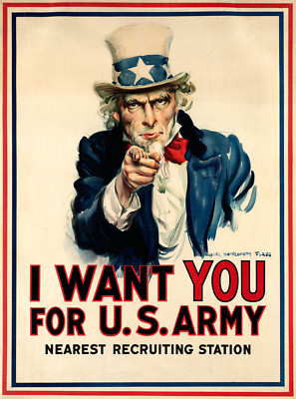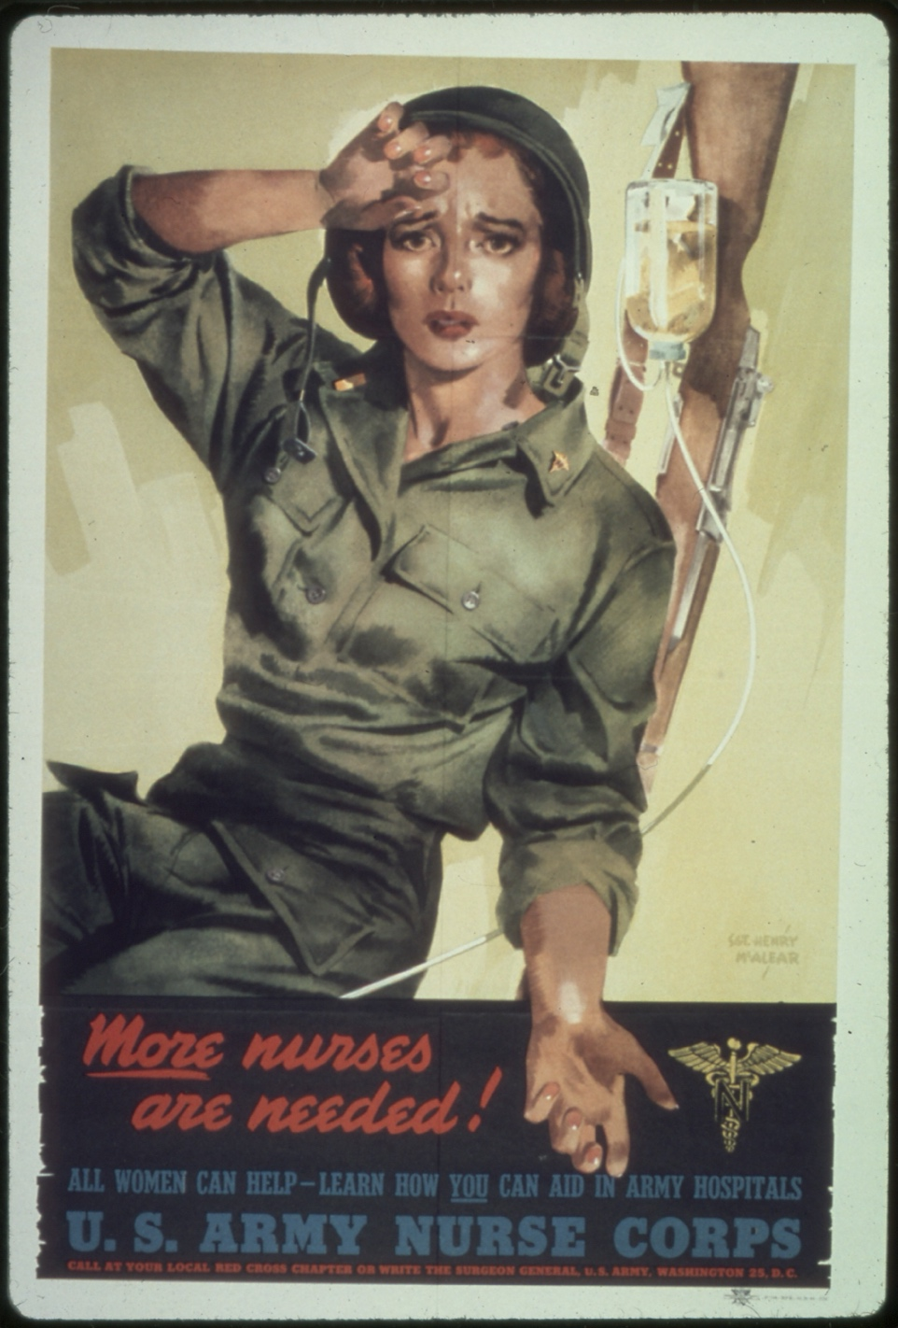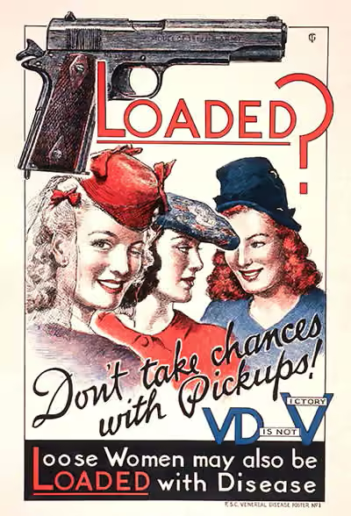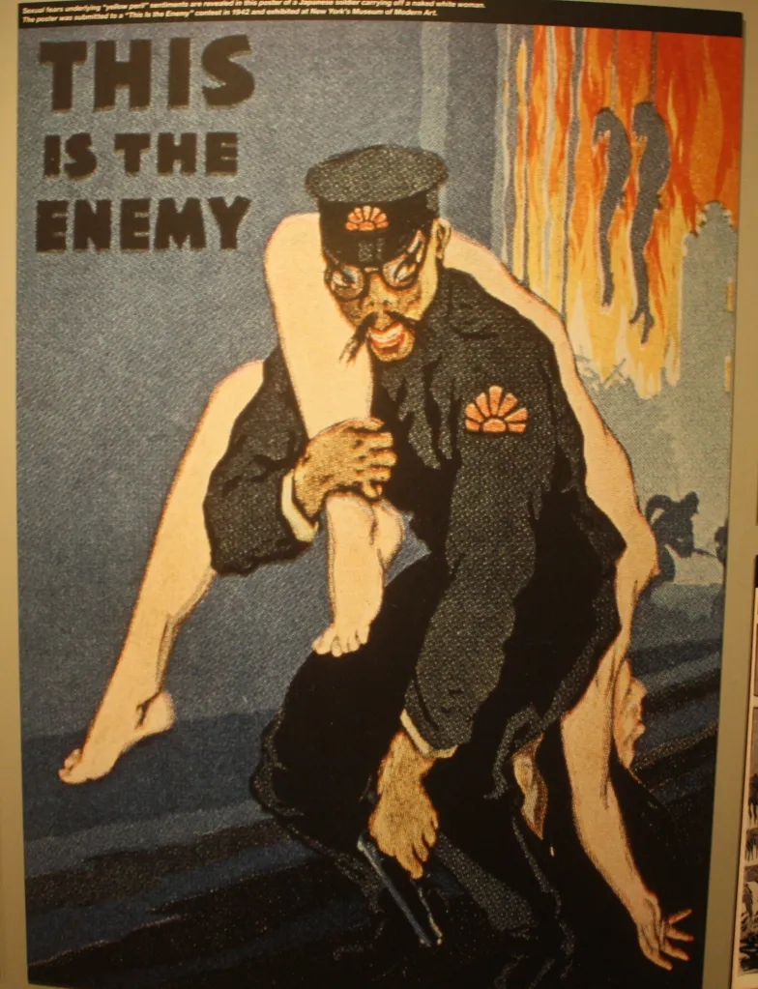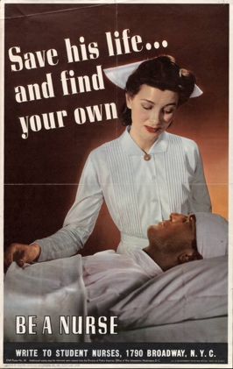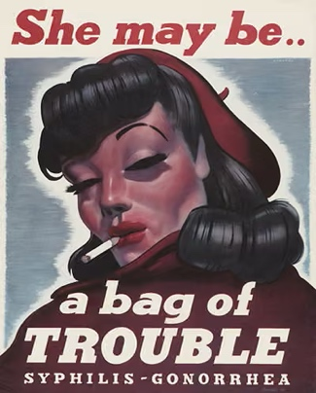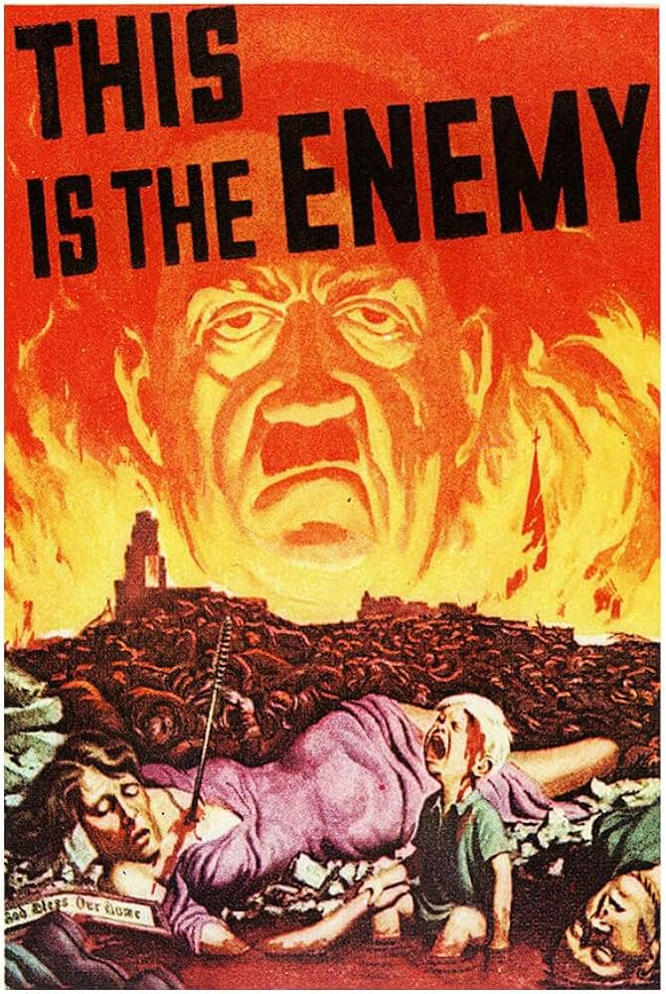

Análisis de las primeras piezas publicitarias en España de los años 50

Comparación de los pósteres de propaganda con los pósteres publicitarios españoles

(Diferencias y similitudes que se pueden desarrollar un poco más en la conclusión las que veamos que se repiten mucho, si es que encontramos un patrón)

Conclusiones
Podríamos concluir que la publicidad refleja la sociedad a la que va dirigida.

Bibliografía
Jowett, G. S. (2011). Propaganda & Persuasion. SAGE Publications, Inc.
Iturbide, A. (2025, 5 12). ¿Qué es la publicidad? Características, tipos y ejemplos. From tiendanube: https://www.tiendanube.com/blog/publicidad/
Hofstede, G. (2011). Pensamiento global, acción local. Cooperación intercultural y gestión global. Múnich: Beck.
Gutiérrez, P. G. (2024, mayo 6). Mujeres en la Segunda Guerra Mundial, una perspectiva de género. From Muy interesante: historia: https://muyinteresante.okdiario.com/historia/64703.html
Franco, R. R. (2008). Cien años trabajando por la igualdad. Fundación Francisco Largo Caballero.
Sarasúa, C., & Molinero Ruiz, C. (2009). Trabajo y niveles de vida en el Franquismo. Un estado de la cuestión desde una perspectiva de género. Cristina Borderías Mondejar .
Zaragoza, L. (2021, octubre 7). RTVE. From La División Azul: españoles en la Wehrmacht: https://www.rtve.es/television/20211007/division-azul-espanoles-wehrmacht/2183360.shtml
Bustos, M. (2025, mayo 29). Museo Bustos. From Historia: qué fue el Franquismo en España: Origen, características y legado: https://museobustos.es/que-fue-el-franquismo-en-espana-origen-caracteristicas-y-legado/

Anexos

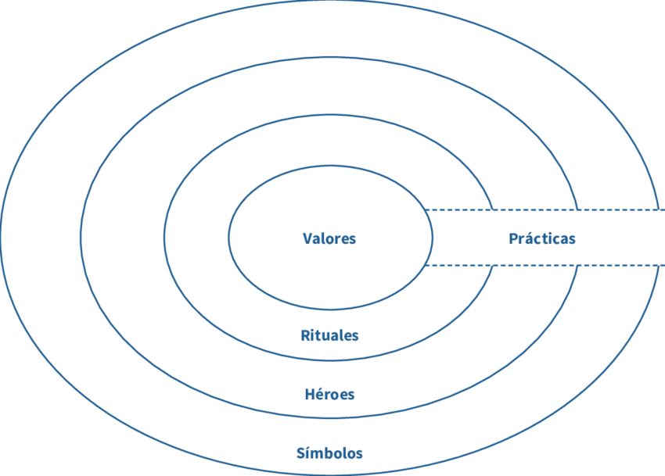
Ilustración 1: modelo de la cebolla cultural de Hofstede

Ver ilustración sobre el modelo de la cebolla cultural en el anexo.

